**САБАҚ ЖОСПАРЫ**

**Сабақтың тақырыбы**: Көрсеткіштік теңдеулер және оларды шешу тәсілдері

**Модуль /пән атауы:** Математика  
**Дайындаған педагог:** Ажибеков Н. Е

**Күні:** 17.11.2021ж  
**1.Жалпы мәліметтер**  
**Курс, оқу жылы, топ:** 1-курс, 2021-2022 оқу жылы, БА-21-9/1  
**Мамандығы**:01140100-Бастауыш білім беру педагогикасы мен әдістемесі  
**Біліктілігі:** 4S01140101- Бастауыш білім беру мұғалімі

**Мақсаты:** Студенттерге көрсеткіштік теңдеулерге анықтама беру және оларды шешудің тәсілдерін үйрету. Теңдеулердің қарапайым және күрделі түрлерін оқушыларға шығарып үйрету және алған білімдерін тереңдету.

**Сабақтың түрі:** Ашық сабақ

**Сабақтың әдісі:** Түсіндірмелі, сұрақ-жауап, ой қозғау, миға шабуыл әдісі.

**Сабақтың көрнекілігі:** Деңгейлік тапсырма жазылған таратпалар, компьютер, тірек-схемалар, білімді бағалау парағы.

.

Сабақтың барысы: **І. Ұйымдастыру.**

а) Студенттермен амандасып, сабаққа дайындығын, қатынасын тексеру.

ә) Топқа бөлу, топ басшысын сайлау, бағалау парағын тарату.

«Көрсеткіштік функция», «Логарифмдік функция» және «Дәрежелік функция» атты топтарға бөлінді.

**ІІ. Үйге берілген тапсырманы сұрау**

а) Үйге берілген есепті 3 топтан 3 студент шығарып тақтаға орындату.

ә) «Ой қозғау» қайталау сұрақтары. 3 топқа 3 карточка беріледі.

Топ студенттері топтасып орындайды.

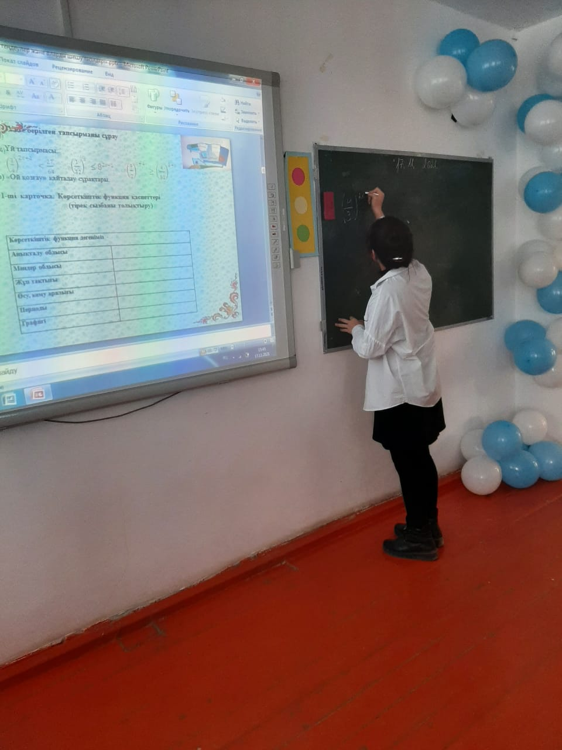

**1 карточка. Көрсеткіштік функция қасиеттері тірек сызбаны толықтыру**

|  |  |
| --- | --- |
| Көрсеткіштік функция дегеніміз - | |
| Анықталу облысы |  |
| Мәндер облысы |  |
| Жұп тақтығы |  |
| Өсу, кему аралығы |  |
| Периоды |  |
| Графигі |  |

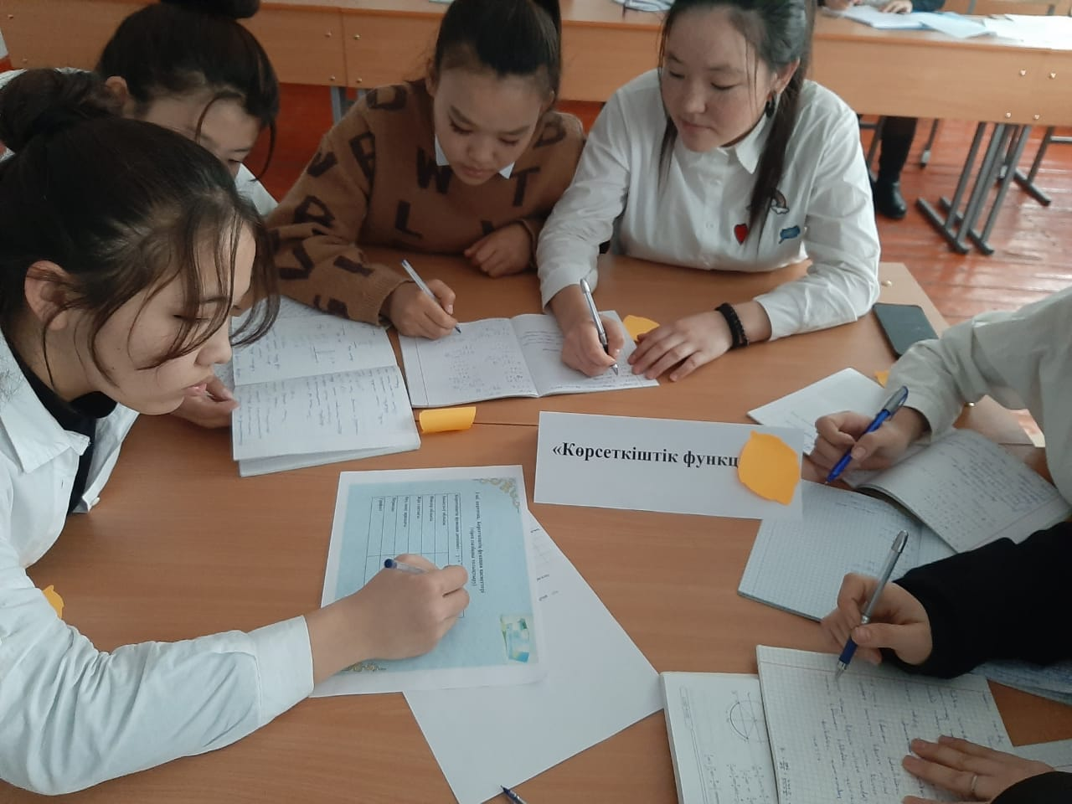

**2 карточка. Логарифмнің қасиеттері**

|  |  |
| --- | --- |
| Логарифм дегеніміз - | |
| logaa= |  |
| loga1= |  |
| loga(x∙y)= |  |
| loga(x/y)= |  |
| logaxk= |  |
| Ондық логарифм - | |

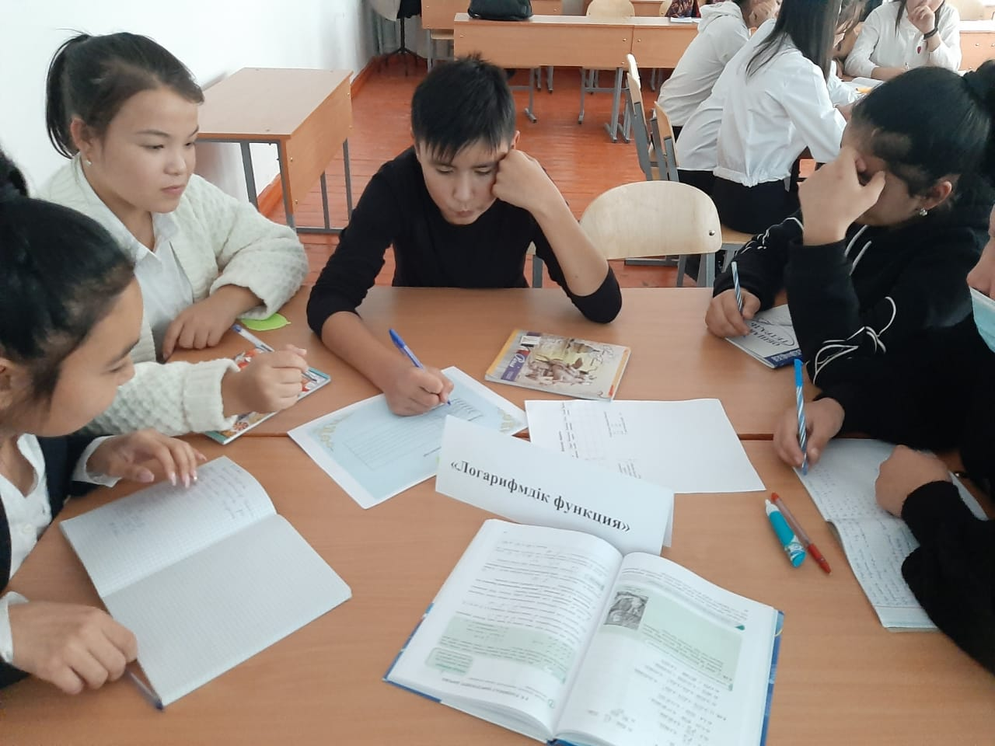

**3 карточка. Нақты көрсеткішті дәреже қасиеттері**

|  |  |
| --- | --- |
| **Арифметикалық түбір дегеніміз -** | |
|  |  |
|  |  |
| **(****)m=** |  |
| **=** |  |
| **=** |  |

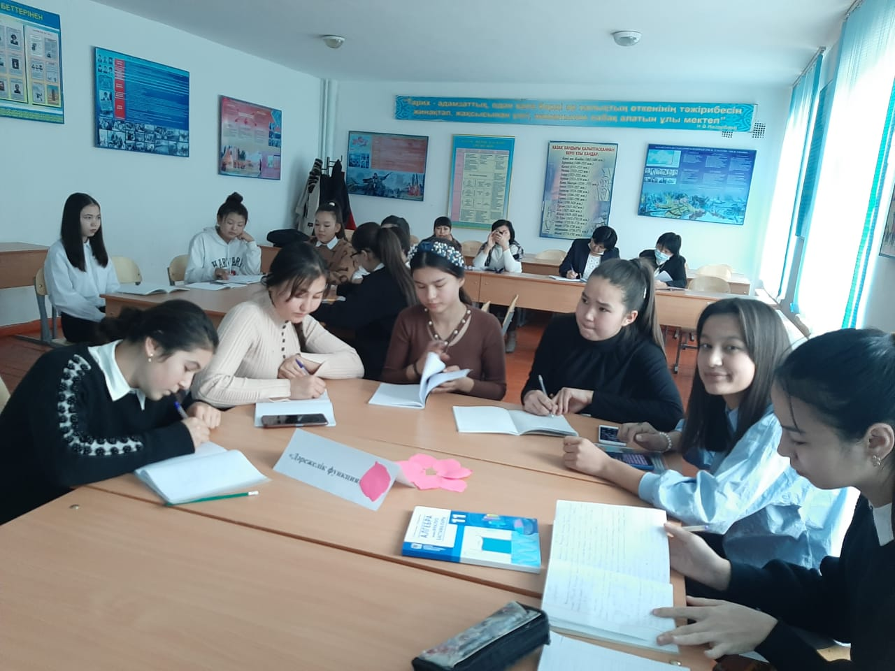

**ІІІ. Жаңа сабақ**

Құрамына әріп енетін және онымен белгіленетін санды іздеу мақсатында қойылған теңдікті қалай атайды? (Жауабы теңдеу) Оқушылар қойылған сұраққа жауап бергеннен кейін жаңа сабақтын тақырыбы және қаралатын сұрақтар аталады.

Тақырыбы:«Көрсеткіштік теңдеулер және оларды шешу тәсілдері»

1. Қарапайым көрсеткіштік теңдеулер

2. Бірдей негізге келтіру тәсілі

3. Жаңа айнымалы енгізу тәсілі

**Анықтама:**  Айнымалысы дәреже көрсеткішінде болатын теңдеуді көрсеткіштік теңдеу деп атайды.

Мысалы: ,  ,  , 

Көрсеткіштік теңдеудің қарапайым түрі : aх = b

Мұндағы a > 0 , a ≠ 1 және b < 0 немесе b=0 ,болғанда теңдеудің түбірі болмайды.

**Көрсеткіштік теңдеу екі тәсілмен шығарылады:**

І . теңдеуді бірдей негізге келтіру

ІІ .теңдеуге жаңа айнымалы енгізу тәсілі

**І. Бірдей негізге келтіру тәсілімен көрсеткіштік теңдеулерді шығару үшін мынадай алгортмдер қолданылады.**

-Теңдеудің екі жағын бірдей негізге келтіреміз

-Теңдеу бірдей негізге келтірілгеннен кейін олардың сол және оң жақ бөлігіндегі дәреже көрсеткіштерін теңестіріп, алгебралық теңдеу аламыз

-Осы алгебралық теңдеуді шешеміз

-Табылған түбірлерді берілген теңдеудегі айнымалының орнына апарып қойып тексереміз.

- Тексеру нәтижесіне қарап берілген теңдеудің жауабын жазамыз

**1-мысал.**

8х= 64 теңдеуді шешейік. Тексеру:

23x= 26 82 = 64

3x = 6 64=64

х = 2 жауабы : 2

**2-мысал.**

5х =125 теңдеуді шешейік. Тексеру:

5х =53 53 =125

х = 3 125=125

жауабы : 3

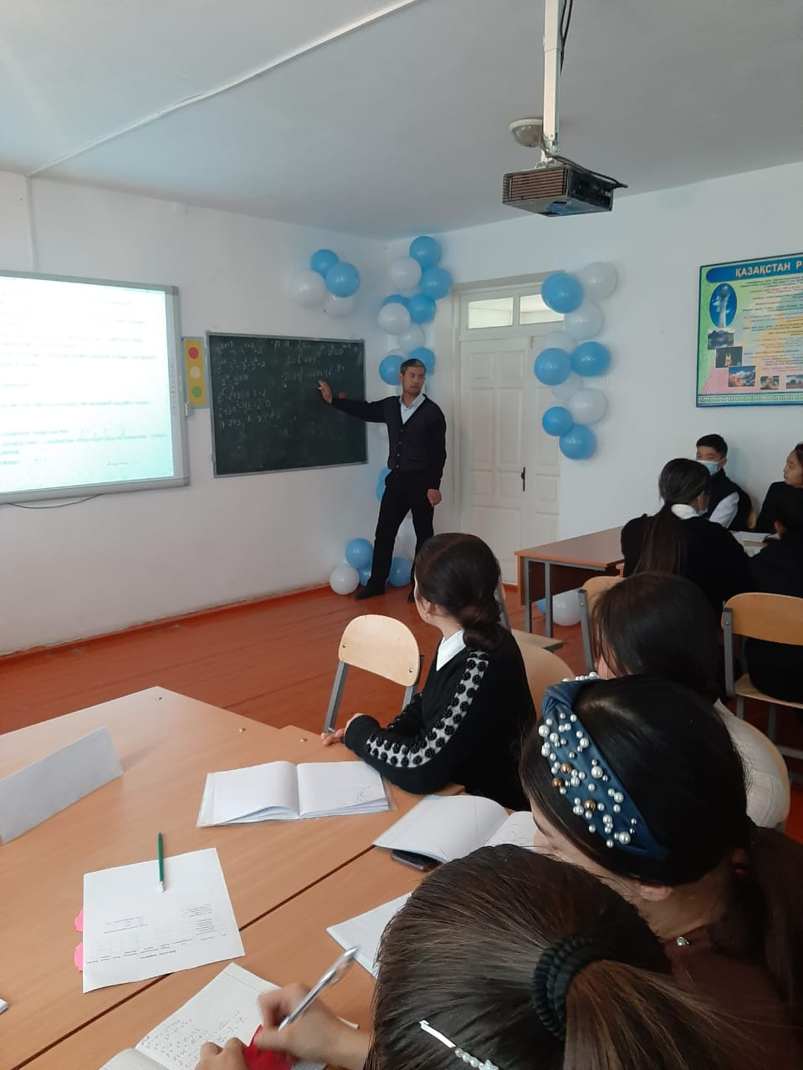

**ІІ. Жаңа айнымалы енгізу тәсілі**

Көрсеткіштік теңдеулерді жаңа айнымалы енгізу тәсілімен шығарғанда , төмендегідей алгоритм қолданылады.

- Айнымалыларды жаңа айнымалымен ауыстырып алгебралық

теңдеу аламыз

-Осы алгебралық теңдеуді шешеміз

-Алгебралық теңдеудің табылған түбірлерін алмастырылған теңдікке қойып ,алғашқы айнымалының мәндерін анықтаймыз.

- Табылған мәндерді берілген теңдеудегі айнымалының орнына қойып тексереміз.

- Берілген теңдеудің жауабын жазамыз

3-мысал.

32х+5= 3x+2 + 2 теңдеуді шешейік.



3x= yдеп жаңа айнымалы енгізіп, берілген теңдіктен мынадай квадрат теңдеу аламыз. 243у2-9у-2=0

Бұл квадрат теңдеудің түбірлері мынаған тең. 

 теріс ,ал 3x< 0 болуы мүмкін емес ,сондықтан алмастыру шарты бойынша түбірін аламыз. Табылған мәнін

3x=y теңдігіне қоямыз:  , , х=-2

Тексеру жүргіземіз :  , Жауабы : -2

**ІV. Мағынаны тану.**

**Метальды карта** (Топпен жұмыс, 3 топқа 3 есеп беріледі)

Шығарылған тапсырманы түсіндіріп қорғау.

**1 топ. 2 топ.**

**Бірдей негізге келтіру. Жаңа айнымалы енгізу**

27х = 1/81 22х+3∙2х-4=0

33х=3-4  2х=у

3х=-4 у2+3у-4=0

х= Д=25, у=1, 2х=20; х=0

у=-4, 2х=2-4 т.ш.ж.

Ж: х=0

**3 топ. Жаңа айнымалы енгізу**

52х-6∙5х+5=0

5х=у

У2-6у+5=0

у1=-1; у2=25

5х=-1 т.ш.ж.

5х=25 х=2

Ж: 2

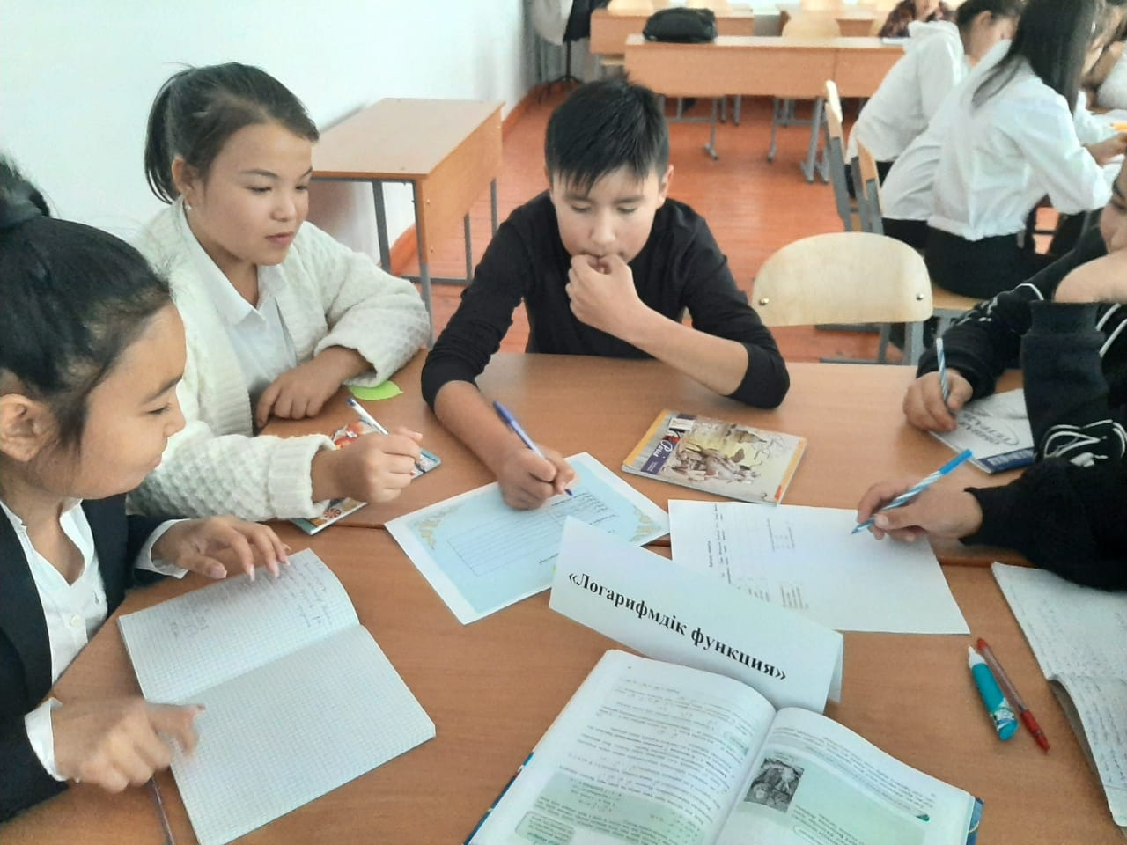

**V. Сабақты бекіту.**

**1. Оқулықпен жұмыс. Деңгейлік тапсырмалар**

**2. Сәйкестік тест.**

**№198 есеп. А деңгей**

1) 8x=16 2) 

23x=24  3 - 2x = 2 - x

3x=4 2x=-1 3 – 2 = 2x - x

  x = 1

**№199 есеп. В деңгей**

1) 2x+2x+1=12 3) 3x+3x+1+3x+2=117

 

2x(1+2) =12 3x(1+3+3) =117

 

2x =12:3 3x = 117 : 13

2x=4 3x =9

2x=22 3x =32

x=2 Жауабы: x=2 Жауабы: 2

**№200 есеп. С деңгей**

1) ,

2x=y 2у2-3у–2 = 0

D=25 y1= -1/2 , y2= 4

1)  , өйткені 2х>0 яғни шешімі жоқ .

2) 2х =4 , 2x = 22 , x=2 . Жауабы : 2

2) 25х - 26·5х + 25 = 0 ,

(5х)2 - 26·5х + 25 = 0

5x = y

у2 - 26у + 25 = 0.

D = 676-100=576 , y1 = 1 , y2 = 25

1) 5х = 1 2) 5х = 25

5x = 50 5х = 52

x= 0 x= 2

Жауабы: ( 0 ; 2 )

**2. Сәйкестік тест.**

**1 топ**

|  |  |  |  |  |
| --- | --- | --- | --- | --- |
| **2х=16** | **0**  **м** | **3**  **с** | **4**  **б** | **9**  **к** |
| **4х=1** | **9**  **и** | **0**  **і** | **4**  **т** | **1**  **ю** |
| **5х=125** | **5**  **ә** | **3**  **л** | **9**  **е** | **7**  **ц** |
| **3х/2=27** | **50**  **з** | **12**  **ч** | **3**  **ю** | **6**  **і** |
| **2х+2=8** | **1**  **м** | **9**  **ц** | **0**  **в** | **6**  **н** |

**2х=16, х=4**

**4х=1, х=0**

**5х=125, х=3**

**3х/2=27, х=6**

**2х+2=8, х=1**

**Жауабы: БІЛІМ**

**2 топ.**

|  |  |  |  |  |
| --- | --- | --- | --- | --- |
| **3х=27** | **27**  **а** | **5**  **э** | **4**  **б** | **3**  **т** |
| **4х=64** | **3**  **ү** | **1**  **і** | **4**  **т** | **1**  **ю** |
| **2х+1=16** | **5**  **ә** | **4**  **л** | **3**  **б** | **7**  **ц** |
| **5х/2=25** | **5**  **н** | **2**  **т** | **3**  **ю** | **4**  **і** |
| **9х=1** | **5**  **с** | **0**  **р** | **8**  **в** | **6**  **н** |

**3х=27, х=3**

**4х=64, х=3**

**2х+1=16, х=5**

**5х/2=25, х=4**

**9х=1, х=0**

**Жауабы: ТҮБІР**

**3 топ.**

|  |  |  |  |  |
| --- | --- | --- | --- | --- |
| **5х=1** | **27**  **а** | **5**  **э** | **0**  **ғ** | **3**  **т** |
| **2х=8** | **3**  **ы** | **1**  **і** | **4**  **т** | **1**  **ю** |
| **9х/2=9** | **5**  **ә** | **2**  **л** | **5**  **б** | **7**  **ц** |
| **3х/2=27** | **5**  **н** | **2**  **т** | **3**  **ю** | **6**  **ы** |
| **6х+2=216** | **5**  **с** | **1**  **м** | **8**  **в** | **6**  **н** |

**5х=1, х=0**

**2х=8, х=3**

**9х/2=9, х=2**

**3х/2=27, х=9**

**6х+2=216, х=1**

**Жауабы: ҒЫЛЫМ**

**Сергіту сәті: Логикалық сұрақтар.**

1. Қандай сандар нольден үлкен? ( оң сандар)
2. Шеңбер сызатын құрал. (циркуль)
3. Үш санның қосындысы да көбейтіндісі де 6 ға тең сан. (1,2,3)
4. 31 құс ұшып келе жатты, оның біреуін атып тастады. Неше құс қалды? (1)

**VІ. Сабақты қорытындылау.  
«Жалғасын тап» ойыны бойынша сабақты қорытындылау.**

1. Көрсеткіштік теңдеу дегеніміз-
2. Көрсеткіштік теңдеуді жаңа айнымалы енгізу арқылы шешу үшін-
3. Қарапайым көрсеткіштік теңдеу дегеніміз-
4. Көрсеткіштік теңдеуді бірдей негізге келтіру арқылы шешу үшін-

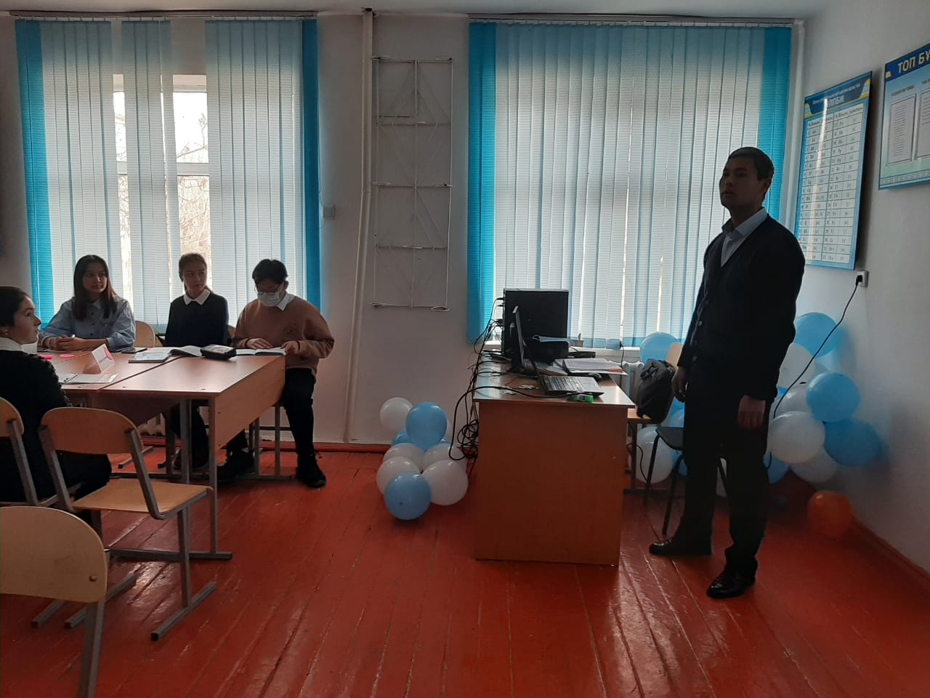

**VІ. Бағалау.**

**Бағалау парағы.**

|  |  |  |  |  |  |  |  |  |
| --- | --- | --- | --- | --- | --- | --- | --- | --- |
| р/с | Аты- жөні | Үй тапсырмасы | Тірек сызба | Метальды карта | Есептер шығару | Тест | Ұпай саны | Бағасы |
|  |  |  |  |  |  |  |  |  |
|  |  |  |  |  |  |  |  |  |
|  |  |  |  |  |  |  |  |  |

Үй тапсырмасы- 1 Ұпай саны бойынша бағалау:

Тірек сызба - 2 0-2 «2»

Топпен жұмыс - 3 3-5 «3»

Есептер шығару - 4 6-8 «4»

Тест - 5 9 дан жоғары ұпай «5»

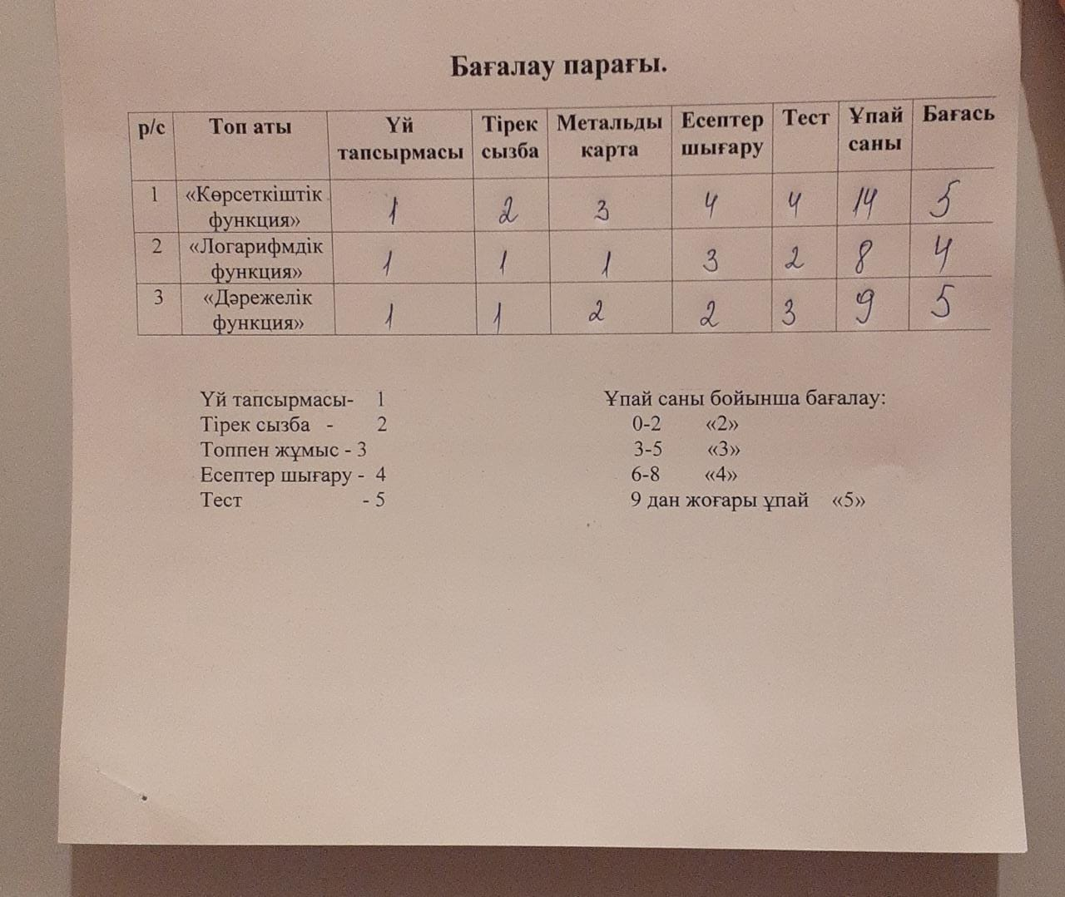

**Рефлексия**

Берілген материалды қалай меңгердіңіздер?

* жеңіл
* бірқалыпты
* қиын

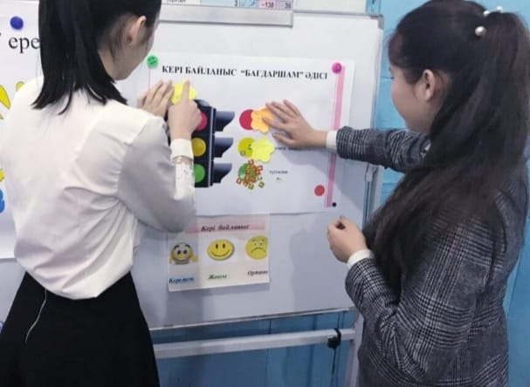

**Үйге тапсырма:** № 203-205

Сабақтың аяқталуын хабарлау.